**创建日程 - 服务端 API - 开发文档 - 飞书开放平台**

**创建日程**

最后更新于 2023-09-11

该接口用于以当前身份（应用 / 用户）在日历上创建一个日程。

身份由 Header Authorization 的 Token 类型决定。

尝试一下

* 当前身份必须对日历有 writer 或 owner 权限，并且日历的类型只能为 primary 或 shared。
* 调用[添加日程参与人](https://open.feishu.cn/document/uAjLw4CM/ukTMukTMukTM/reference/calendar-v4/calendar-event-attendee/create)接口可**添加参与人**和**预约会议室**。

**请求**

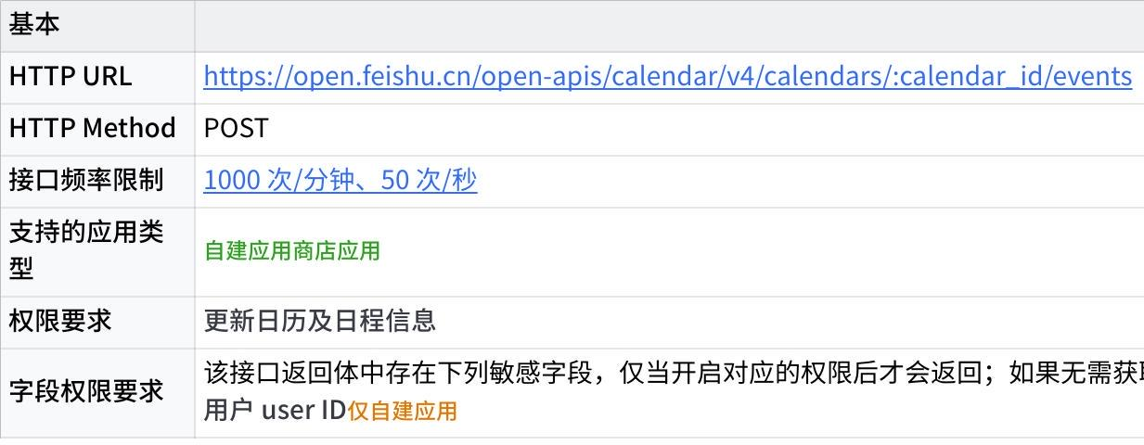

**点击图片可查看完整电子表格**

**请求头**

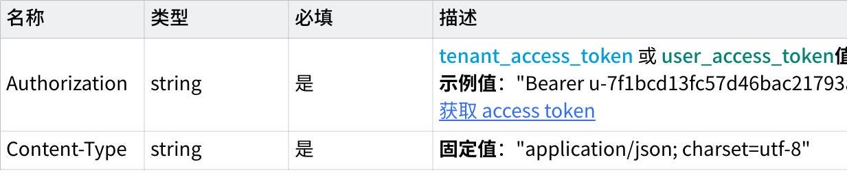

**点击图片可查看完整电子表格**

**路径参数**



**点击图片可查看完整电子表格**

**查询参数**

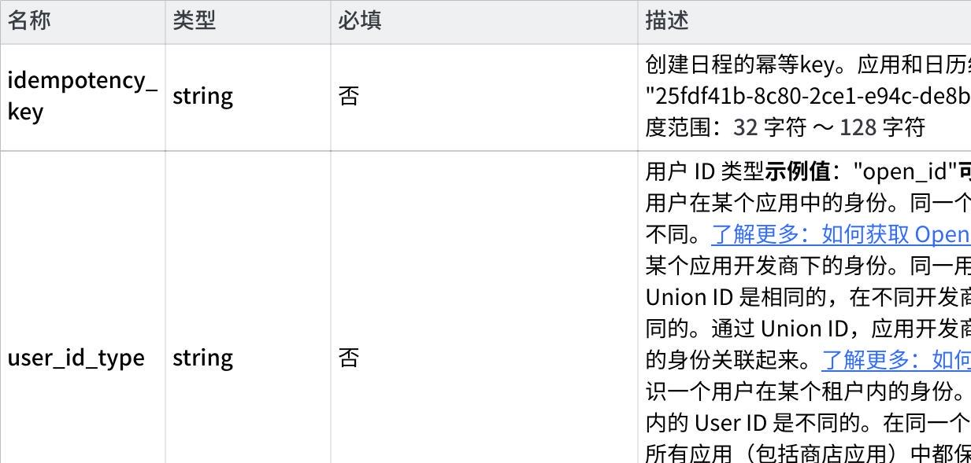

**点击图片可查看完整电子表格**

**请求体**

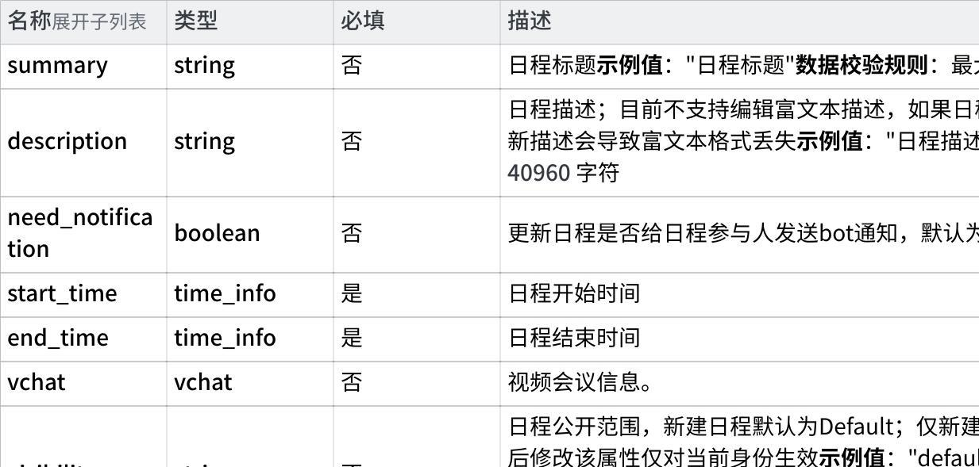

**点击图片可查看完整电子表格**

**响应**

**响应体**

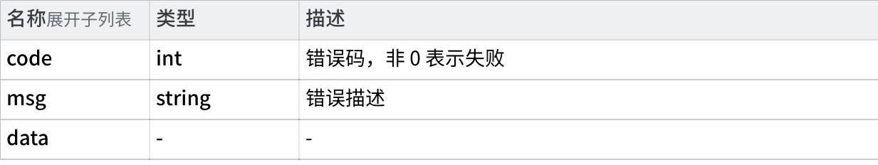

**点击图片可查看完整电子表格**

**错误码**

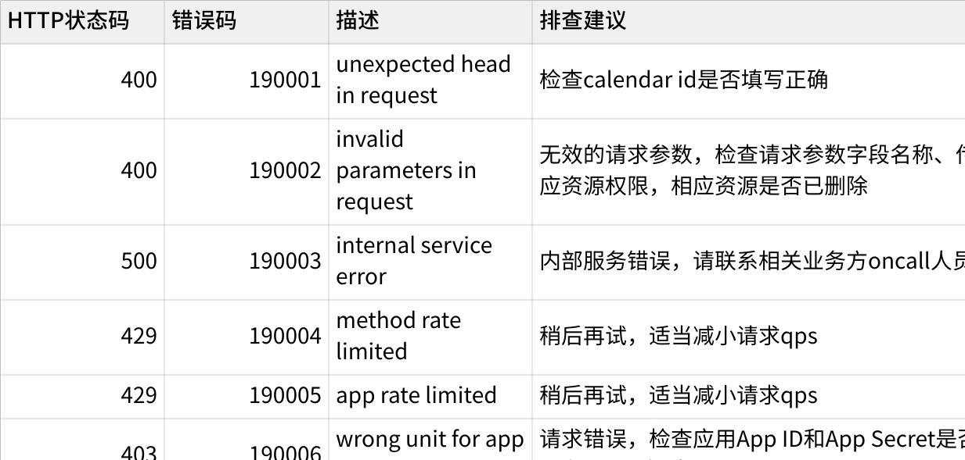

**点击图片可查看完整电子表格**